給食レシピ紹介

２０２２年１２月１５日（木）
主食 | ごはん
主菜 | 川俣シャモそぼろごはんの具
副菜 | 大根のごまマヨ和え
汁物 | にらたま汁
牛乳
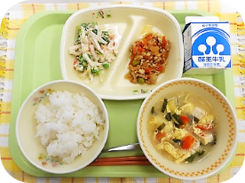

※分量は、中学生１人分の量です。
材料 | 分量（g） | 下処理・切り方
水 | １５０
にんじん | １０ | いちょう切りにする
たまねぎ | ２４ | 半分に切り、５㎜スライスにする
じゃがいも | ２４ | さいのめにする
豆腐 | ２４ | さいのめにする
和風だしの素 | ０．４８
みそ | １１
かたくり粉 | １ | 水溶き用
川俣シャモになる卵 | ２０
にら | １０ | ２㎝くらいにスライスする
【作り方】
- 鍋に水を入れ、にんじん、たまねぎ、じゃがいもを入れて煮る。
- じゃがいもが煮えてきたら、豆腐を入れる。
- 和風だし、みそを入れ、水溶きかたくり粉を入れたら汁をよくかき混ぜる。
- 鍋の中心から外側にかけて、円を描くように溶き卵を入れ、ふんわりかき混ぜる。
- 仕上げに、にらを入れる。

＜ポイント！＞
・給食で使用しているスープなどの卵は、「川俣シャモになる卵」という液卵です。家庭では、普通の卵でよいです。殻つきの卵を割って、よく溶いて使用してください。
「川俣シャモになる卵」は黄身の濃度が濃いため、混ぜるときに若干の水を加えてから使用しています。卵の濃度が濃いと、鍋の中で雲がたなびくような感じに仕上がります。
・今回は、みそ味でしたが、しょうゆ味のスープでもおいしくいただけます。

- 「川俣シャモになる卵」は、道の駅かわまたにて販売されています。

